|  |  |  |  |  |
| --- | --- | --- | --- | --- |
| **Tiết PPCT** | **6A** | **6B** | **6C** | **6D** |
| **12** |  | **T5.24.9.2024** |  | **T3.2.10.2024** |
| **13** |  | **T5.1.10.2024** |  |  |

**CHỦ ĐỀ 3: OXYGEN VÀ KHÔNG KHÍ**

**BÀI 9. Tiết 12-13.: OXYGEN**

**Thời gian thực hiện: 2 tiết**

**I. MỤC TIÊU**

**1. Kiến thức:**

- Tính chất của oxi

- Tầm quan trọng của oxi đối với sự sống,sự cháy và quá trình đốt cháy nhiên liệu

**2. Năng lực:**

*- Năng lực chung:*

+ Năng lực tự chủ và tự học: Chủ động, tích cực tìm hiểu về tính chất và ứng dụng của oxygen trong cuộc sống;

+ Năng lực giao tiếp và hợp tác: Thảo luận nhằm giải quyết các vấn đề trong bài học để hoàn thành nhiệm vụ học tập.

+ Năng lực giải quyết vấn đề và sáng tạo: Giải quyết các câu hỏi liên quan đến thực tế về tính chất và ứng dụng của oxygen, biện pháp dập tắt các đám cháy.

*- Năng lực khoa học tự nhiên:*

+ Nhận thức KHTN: Nêu được một số tính chất của oxygen.Nêu được tầm quan trọng của oxygen đối với sự sống, sự cháy và quá trình đốt nhiên liệu.

+ Tìm hiểu tự nhiên:

+ Vận dụng kiến thức, kĩ năng đã học: Vận dụng tính chất của oxygen giải thích các hiện tượng liên quan đến thực tế.

**3. Phẩm chất:**

- Tham gia tích cực các hoạt động phù hợp với khả năng của bản thân;

- Trung thực, trách nhiệm trong tìm hiểu và học tập khoa học tự nhiên;

- Có niềm say mê, hứng thú với việc khám phá và học tập khoa học tự nhiên.

**II. THIẾT BỊ DẠY HỌC VÀ HỌC LIỆU**

**1. Giáo viên:**

- Giáo án điện tử, máy tính, ứng dụng google meet.

**2. Học sinh:**

- SGK, điện thoại hoặc máy tính, ứng dụng google meet.

**III. TIẾN TRÌNH DẠY HỌC:**

**1. Hoạt động: KHỞI ĐỘNG**

**a) Mục tiêu:** Tạo cho HS hứng thú để tìm hiểu về oxygen.

**b) Nội dung:** GV tổ chức trò chơi “đuổi hình bắt chữ”

**c) Sản phẩm:** HS tìm được các từ, cụm từ: chất khí, hô hấp, sự cháy, oxygen và không khí.

**d) Tổ chức thực hiện:**

*-* ***Chuyển giao nhiệm vụ*:**

+ GV mở trò chơi đuổi hinh bắt chữ.

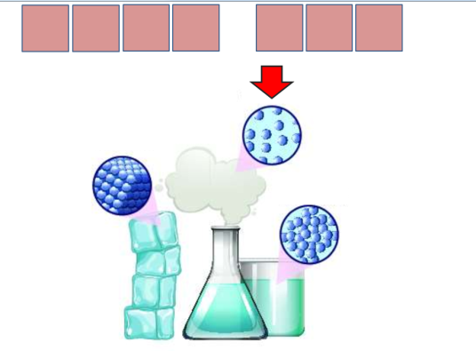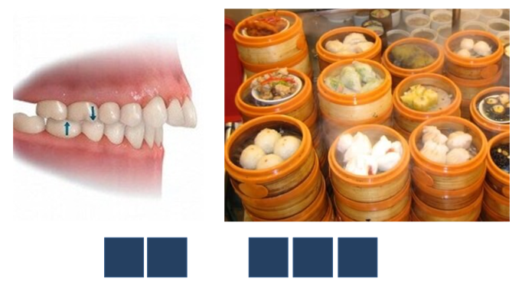

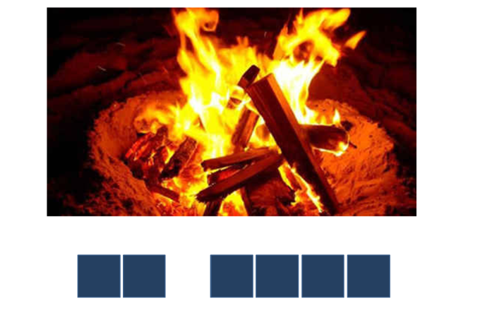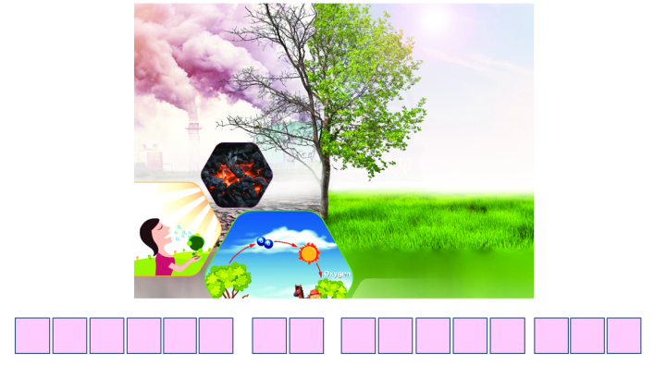

*-* ***Thực hiện nhiệm vụ:***

+ HS quan sát, tìm từ phù hợp và xung phong trả lời.

+ GV theo dõi, hướng dẫn khi cần thiết.

*-* ***Báo cáo, thảo luận:***

+ GV mời đại diện HS trả lời.

+ Đại diện HS trả lời.

+ Các HS khác nhận xét, bổ sung.

*-* ***Kết luận, nhận định:*** GV thông báo đáp án và nhận xétvà ghi điểm cho HS trả lời đúng..

GV: Việc trồng cây xanh hai bên đường phố, nơi công sở, trường học, bệnh viện và nơi ở có tác dụng điều hòa không khí ( giảm lượng cacbonic và bố sung  oxi). Ngoài ra oxi còn được ứng dụng trong nghành y tế. Bài học hôm nay chúng ta sẽ tìm hiểu kĩ hơn về oxi

**2.Hoạt động: HÌNH THÀNH KIẾN THỨC**

**Hoạt động 1: Một số tính chất của oxygen.**

**a) Mục tiêu:**HS biết được oxygen tồn tại ở đâu, nhận xét sự có mặt của oxygen xung quanh ta. Từ đó đưa ra một số tính chất của oxygen.

**b) Nội dung:** GV yêu cầu HS hoạt động cá nhân để làm rõ mục tiêu trên.

**c) Sản phẩm:** Câu trả lời của HS.

**d) Tổ chức thực hiện:**

***1. Hoạt động nghiên cứu khoa học***

**- Phương pháp dạy học: Theo nhóm. PP vấn đáp.**

**- Kỹ thuật dạy học**: Thảo luận nhóm, động não.

**- Hình thức kiểm tra đánh giá**: HS đánh giá lẫn nhau, GV đánh giá HS thông qua bảng kiểm.

*-* ***Chuyển giao nhiệm vụ*:**

+ Quan sát hình 9.1,thảo luận nhóm hoàn thành 3 câu hỏi ở hoạt động thảo luận /44/SGK.

+ GV hỏi thêm.4. Oxygen có những tính chất gì?

*-* ***Thực hiện nhiệm vụ:***

+ Hoạt động cá nhân nhóm trả lời và ghi vào bảng phụ

1. Oxygen có trong không khí, nước,...

2. Không. Oxygen không màu, không mùi, không vị.

3. Vì oxygen tan ít trong nước.

4. Oxygen là chất khí, không màu, không mùi, không vị, nặng hơn không khí, tan ít trong nước (1 lít nước ở 20oC,1 atm hòa tan được 31 ml khí oxi)

*-* ***Báo cáo, thảo luận:***

+ Đại diện nhóm đem bảng phu treo lên tường và bảng.

+ Các nhóm HS khác nhận xét.

*-* ***Kết luận, nhận định:*** GV nhận xét và chuẩn kiến thức.

|  |
| --- |
| **Chuẩn kiến thức** |
| **1. Một số tính chất của oxygen**  Oxygen là chất khí, không màu, không mùi, không vị, nặng hơn không khí, tan ít trong nước (1 lít nước ở 20oC,1 atm hòa tan được 31 ml khí oxi) |

**Hoạt động 2. Tìm hiểu vai trò của oxygen với sự sống**

**a) Mục tiêu:**HS hiểu được oxygen duy trì sự sống.

**b) Nội dung:** Quan sát hình ảnh để tìm hiểu vai trò của oxygen.

**c) Sản phẩm:** Câu trả lời của HS.

**d) Tổ chức thực hiện:**

**- Phương pháp dạy học: Theo nhóm. PP vấn đáp.**

**- Kỹ thuật dạy học**: Hoàn tất một nhiệm vụ

**- Hình thức kiểm tra đánh giá**: HS đánh giá lẫn nhau, GV đánh giá HS thông qua bảng kiểm.

*-* ***Chuyển giao nhiệm vụ*:**

+ Quan sát hình 9.2 và 9.3, thảo luận nhóm trả lời câu hỏi4,5,6/45/SGK

? Kết luận vai trò của oxygen

*-* ***Thực hiện nhiệm vụ:***

+ Quan sát hình thảo luận nhóm trong 5 phút và trả lời ghi vào bảng phụ

4. Không, vì cơ thể người cần có oxygen để duy trì mọi hoạt động của tế bào

5. Bệnh nhân mắc các triệu chứng như suy hô hấp, ngạt thở, bệnh tim, chứng rối loạn thở đặc biệt là bệnh covid

6. Để cung cấp oxygen cho thợ lặn hô hấp trong môi trường thiếu không khí.

*-* ***Báo cáo, thảo luận:***

+ Đại diện học sinh trình bày kết quả.

+ Các HS khác nhận xét, bổ sung.

*-* ***Kết luận, nhận định:*** GV nhận xét,đánh giá HS qua bảng kiểm, chuẩn kiến thức.

**Hoạt động 3. Tìm hiểu vai trò của oxygen đối với sự cháy và quá trình**

**đốt cháy nhiên liệu**

**a) Mục tiêu:**Học sinh hiểu được vai trò của oxi đối với sự cháy và quá trình đốt cháy nhiên liệu.

**b) Nội dung:** GV chiếu video thí nghiệm,HS quan sát trả lời.

**c) Sản phẩm:** Câu trả lời của HS.

**d) Tổ chức thực hiện:**

**- Phương pháp dạy học: Theo nhóm. PP vấn đáp.**

**- Kỹ thuật dạy học**: Hoàn tất một nhiệm vụ.

**- Hình thức kiểm tra đánh giá**: HS đánh giá lẫn nhau, GV đánh giá HS thông qua bảng kiểm.

*-* ***Giao nhiệm vụ*:**

+ Yêu cầu HS quan sát video thí nghiệm về oxi duy trì sự cháy

<https://www.youtube.com/watch?v=z7zCjYcnMZY>

+ Sau đó thảo luận trả lời câu hỏi trong phiếu HT số 2

**\* Phiếu HT số 2.**

1. Nêu hiện tượng và giải thích.

2. Gia đình em sử dụng loại nhiên liệu nào để đun nấu hằng ngày? Nhiên liệu đó có cần sử dụng khí oxygen để đốt cháy không?

3. Từ đó, em rút ra kết luận gì về vai trò của oxygen đối với sự cháy và quá trình đốt cháy nhiên liệu?

*-* ***Thực hiện nhiệm vụ:***

+ Xem video thảo luận và ghi vào bảng phụ

1.Hiện tượng: Tàn đóm bùng cháy lên do ống nghiệm giàu oxygen. Đến khi hết oxygen

trong ống nghiệm, que đóm bị tắt.

2. Sử dụng củi, gas để đun nấu, đốt dầu để thắp sáng,...cần khí oxygen để đốt cháy.

3. Oxy duy trì sự cháy và quá trình đốt cháy nhiên liệu phục vụ cho đời sống con người và sản xuất.

*-* ***Báo cáo, thảo luận:***

+ Đại diện học sinh trình bày kết quả.

+ Các HS khác nhận xét, bổ sung.

*-* ***Kết luận, nhận định:*** GV nhận xét, đánh giá HS thông qua bảng kiểm và chuẩn kiến thức.

|  |
| --- |
| **Chuẩn kiến thức** |
| 2. Tầm quan trọng của oxygen: Oxy duy trì sự sống và sự cháy. |

- GVBS: :1. Điều kiện và biện pháp để dập tắt sự cháy?

HD: 1. Điều kiện để sự cháy xảy ra:

+ Chất cháy (que đóm) phải nóng đến nhiệt độ cháy (cần được đốt bằng bật lửa).

+ Phải được tiếp xúc và có đủ oxygen cho sự cháy.

2. Để dập tắt sự cháy cần thực hiện 1 hoặc đồng thời 2 biện pháp sau:

+ Hạ nhiệt độ của chất cháy xuống dưới nhiệt độ cháy.

+ Cách li chất cháy với oxygen.

**3. Hoạt động: LUYỆN TẬP**

**a) Mục tiêu:** HS vận dụng được kiến thức về tính chất của oxygen để giải thích các hiện tượng và ứng dụng trong thực tế.

**b) Nội dung:** HS hoàn thành các bài tập GV giao.

**c) Sản phẩm:** Câu trả lời của HS.

**d) Tổ chức thực hiện:**

- ***Chuyển giao nhiệm vụ:***

+ GV yêu cầu HS trả lời các bài tập 1-4 trang 47 SGK.

- ***Thực hiện nhiệm vụ:***

**+** Hs hoạt động cá nhân trả lời:

**Bài 1:** a) Nhiều nhất: Luyện thép (55%). ít nhất:Thuốc nổ, nhiên liệu tên lửa và hàn cắt kim loại (5%).

b) Trong lĩnh vực ỵ khoa, oxygen dùng để hỗ trợ bênh nhân thở. Oxygen là chất duy trì sựcháy với các khí đốt hoá lỏng để sử dụng nhiệt toả ra dùng cho hàn, cắt kim loại.

**Bài 2:** Trùm chăn kín, dày lên đám cháy nhằm cắt nguồn oxygen do không khí cung cấp, ngăn cho xăng dầu không tiếp tục cháy được thêm.

**Bài 3:** Khi cơ quan hô hấp làm việc kém hiệu quả (suy hô hấp), khi bơi lặn dưới nước, leo trèo trên núi cao.

**Bài 4:** Người ta lắp máy bơm sục nước, tăng khả năng hoà tan oxygen trong không khí vào nước, đảm bảo cung cấp đủ oxygen cho cá. Trổng cây thuỷ sinh cũng nhằm mục đích tăng oxygen cho cây khi quang hợp tạo ra oxygen. Ngoài ra, cây thuỷ sinh cũng làm bể cá đẹp hơn và gần gũi với thiên nhiên.

- ***Báo cáo, thảo luận:***

+ GV gọi HS trả lời.

+ Đại diện HS trả lời.

+ Các HS khác nhận xét, bổ sung.

- ***Kết luận, nhận định:*** GV nhận xét, chuẩn kiến thức.

**4. Hoạt động: VẬN DỤNG**

**a) Mục tiêu:** HS tìm kiếm thông tin và ứng dụng về loại oxygen y tế (loại thuốc thiết yếu trong điều trị cho bệnh nhân Covid-19)

**b) Nội dung:** HS trình bày được vai trò của oxygen y tế đối với các bệnh nhân, đặc biệt là bệnh nhân bị nhiễm Covid.

**c) Sản phẩm:** HS nêu được lí do vì sao các bệnh nhân nhiễm Covid cần được hỗ trợ điều trị bằng oxygen y tế.

**d) Tổ chức thực hiện:**

- ***Chuyển giao nhiệm vụ*:**

+ GV đặt vấn đề, cho HS về nhà tìm hiểu:

“Oxygen y tế là một loại thuốc thiết yếu trong điều trị Covid-19. Trong thời gian gần đây, rất nhiều quốc gia đang thiếu hụt trầm trọng oxygen y tế để điều trị cho các bệnh nhân nhiễm Covid-19.

1. Vậy oxygen y tế là oxygen như thế nào?
2. Nó có tác động gì giúp các bệnh nhân trong quá trình điều trị?”

- ***Thực hiện nhiệm vụ*:** HS về nhà hoàn thành.

- ***Báo cáo, thảo luận:***

+ Tiết sau, đại diện HS trả lời.

+ Các HS khác nhận xét.

- ***Kết luận, nhận định:*** GV nhận xét và ghi điểm đối với HS thực hiện tốt nhiệm vụ.

**Hướng dẫn về nhà.**

- Vẽ sơ đồ tư duy về những kiến thức em đã học vào vở BT.

- Làm BT phần vận dụng và bài tập SBT vào vở BT.

- Chuẩn bị trước bài 10

**Phụ lục:**

**- Bảng kiểm:**  Đánh giá sự tham gia, hoàn thành nhiệm vụ và tinh thần hợp tác của học sinh trong các hoạt động học tập **:(Dùng cho HS trong nhóm tự đánh giá)**

**\* Lưu ý**: Cứ mỗi lần thảo luận, nhóm trưởng ghi tên HS đạt và chưa đạt vào tiêu chí đánh giá.

- Tên nhóm thực hiện:…………………………Tên nhóm trưởng…………………………………………

| **Tiêu chí** | **Đạt** | **Chưa đạt** |
| --- | --- | --- |
| **1. Tham gia hoạt động học tập** |  |  |
| **2. Hoàn thành nhiệm vụ được giao** |  |  |
| **3. Tinh thần hợp tác trong nhóm** |  |  |
| **4. Ghi chép bài đầy đủ và chính xác** |  |  |
| **5. Trình bày ý kiến, phản hồi trong thảo luận** |  |  |
| **6. Thái độ học tập tích cực** |  |  |

**\* Rút kinh nghiệm sau tiết dạy:**

....................................................................................................................................................................................................................................................................................................................................................